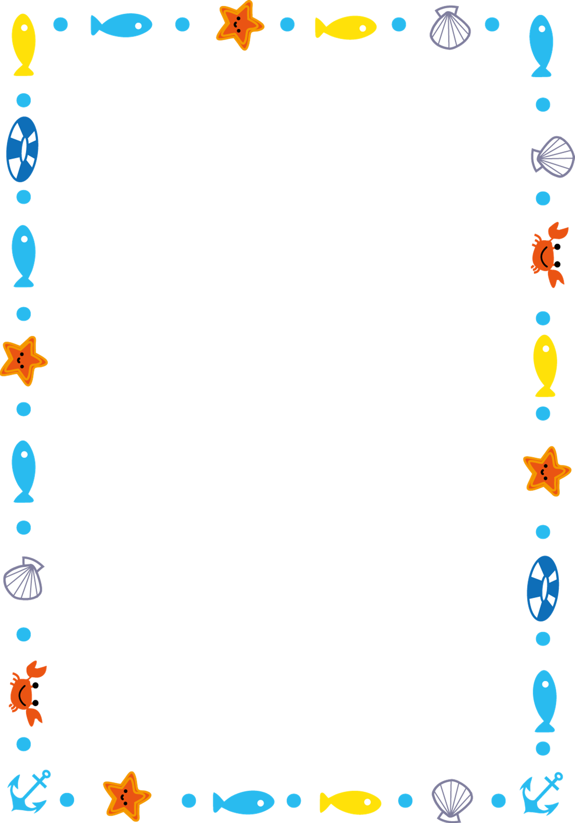

**こども**

**おたのしみ**

「みこども」のみなさんによる

おたのしみです。

やをんだり、おはなしをします。

みんな、にてね！

**♪　26８12**()

**３**から４

♪　 １おはなしのへや

♪おかねはいりません

**☆**おいわせは**☆**

サービス まで

〒550-0014

４－３－２

06－6539－3301

http://www.oml.city.osaka.lg.jp/

